Выберу для домашки свой сайт 😊

<http://kompas-zgr.ru/>

Метрики выбираем:

1. Посещаемость в день
2. Глубина просмотра
3. Время на сайте
4. Возраст посетителей

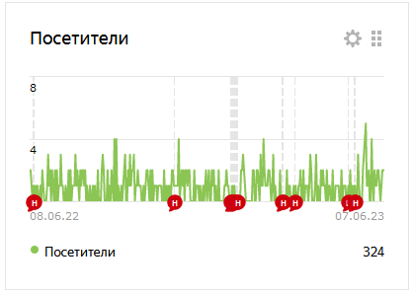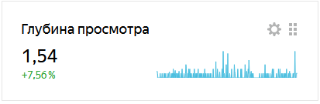

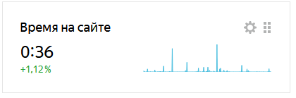

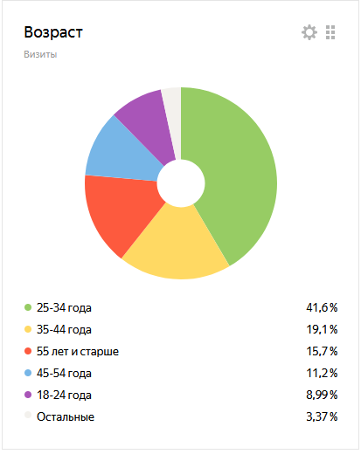

**Гипотеза 1**:

Если запустить рекламу по радио, ТВ, соцсети на 2 месяца это приведет к увеличению посещений сайта

Контрольная версия: у нас есть история посещений.

Тестовая версия: смотрим на посещаемость через неделю, месяц… после начала активной рекламы

**Гипотеза 2**:

Если постить больше новостей то увеличим время нахождения на сайте, глубину посещения

Контрольная версия: у нас есть история посещений.

Тестовая версия: смотрим на посещаемость через неделю, месяц… после начала активной рекламы

**Гипотеза 3**:

Если провести активную рекламу в учреждениях города, поработать с директорами и их замами по хозяйству или айтишниками, вырастет средний возраст посетителя

Контрольная версия: у нас есть история посещений.

Тестовая версия: смотрим на посещаемость через неделю, месяц… после начала активной рекламы